 | 

COMUNICATO STAMPA CONGIUNTO

Cuneo, 24 maggio 2012

GLI ARTIGIANI CONSEGNANO LE CHIAVI DELLE LORO IMPRESE
E CHIEDONO INTERVENTI PER LA CRESCITA

Confartigianato, Cna e Casartigiani del Piemonte chiedono concretezza e azioni straordinarie per uscire dalla crisi e dare una speranza alle imprese e ai loro dipendenti.
E, in giorni in cui più che proteste servono proposte, anche per allentare la tensione del Paese, recentemente colpito da atti esecrabili e condannati all’unanimità, scelgono la via del dialogo.
Giovedì 24 maggio, in tutte le province piemontesi, delegazioni delle Associazioni di rappresentanza dell’artigianato e della piccola e media impresa hanno consegnato simbolicamente ai rispettivi Prefetti le chiavi delle proprie imprese per esprimere il forte disagio degli 11.000 artigiani che hanno chiuso il 2011 bruciando circa 18.000 posti di lavoro e facendo registrare per la prima volta un saldo negativo dell’albo.
A Cuneo, il Prefetto Vicario Dott. Pasquale Aversa e il Capo di Gabinetto del Prefetto Dott.ssa Maria Antonietta Bambagiotti, hanno ricevuto il Presidente di Confartigianato Imprese Cuneo Domenico Massimino e la Presidente di CNA Cuneo Fernanda Fulcheri.
I due Presidenti hanno consegnato ai rappresentanti del Governo, oltre ad una dettagliata documentazione sul periodo di crisi, anche due oggetti “reali”: una vera e propria chiave, simbolo concreto delle aziende e di chi ci lavora, ed una più moderna “chiavetta” USB, contenente le risultanze dell’ultimo Rapporto provinciale sull’economia, recentemente presentato alla Camera di Commercio di Cuneo.
Secondo i dati del sistema informativo dell’artigianato della Regione Piemonte, al 31/12/2011 hanno chiuso: Alessandria 1.003; Asti 537; Biella 477; Cuneo 1.284; Novara 956; Vco 344; Torino 5.251; Vercelli 368. Le cause della chiusura sono ormai conclamate: le imprese non incassano i loro crediti. Sono strette nella morsa creditizia. C’è un calo significativo del fatturato. I settori che soffrono di più sono le costruzioni e il manifatturiero.
«La consegna simbolica delle chiavi – commenta Domenico Massimino – è stata l’occasione per rafforzare la denuncia di questa grave situazione, ma al contempo per fare proposte concrete, semplici e dagli effetti immediati. Condividiamo, ovviamente, la lotta all’evasione fiscale e condanniamo gli atteggiamenti e i conseguenti atti di rivalsa nei confronti di Equitalia, ma proponiamo anche che vengano riviste le norme di riscossione: ampliare la platea dei beneficiari delle rateizzazioni; aumentare il numero di rate oltre le 72 mensilità; abbattere la percentuale introitata da Equitalia entro i 60 giorni e ridurre considerevolmente quella ulteriore ai 60 giorni; compensazione generale tra crediti certificati nei confronti della P.A. e versamenti».
«Al Governo chiediamo – aggiunge Fernanda Fulcheri – di proseguire nella strada positiva finora intrapresa, implementando ogni azione possibile in favore delle piccole imprese e dell’artigianato e patrimonializzando i Confidi per sostenere il credito. Ci appelliamo inoltre perché vengano allentati i vincoli del patto di stabilità degli enti locali per sbloccare i pagamenti verso le piccole imprese e per finanziare gli investimenti in favore di piccole opere immediatamente cantierabili. Soprattutto, occorre portare al più presto una proposta di legge in parlamento relativa ai termini di pagamento tra privati in linea con la Direttiva dell’Unione europea».
«Fondamentale – concludono i due presidenti – sarà certamente il sostegno al credito: strategico sarà rafforzare i soggetti che operano nel campo della garanzia verso il credito a partire dal fondo centrale di garanzia. Inoltre il sistema bancario va sollecitato affinché metta in circolo le risorse messe a disposizione dalla Bce a tassi d’interesse bassissimi con l’obiettivo di rilanciare le economie dei Paesi europei. Di questi soldi le imprese non hanno visto traccia».

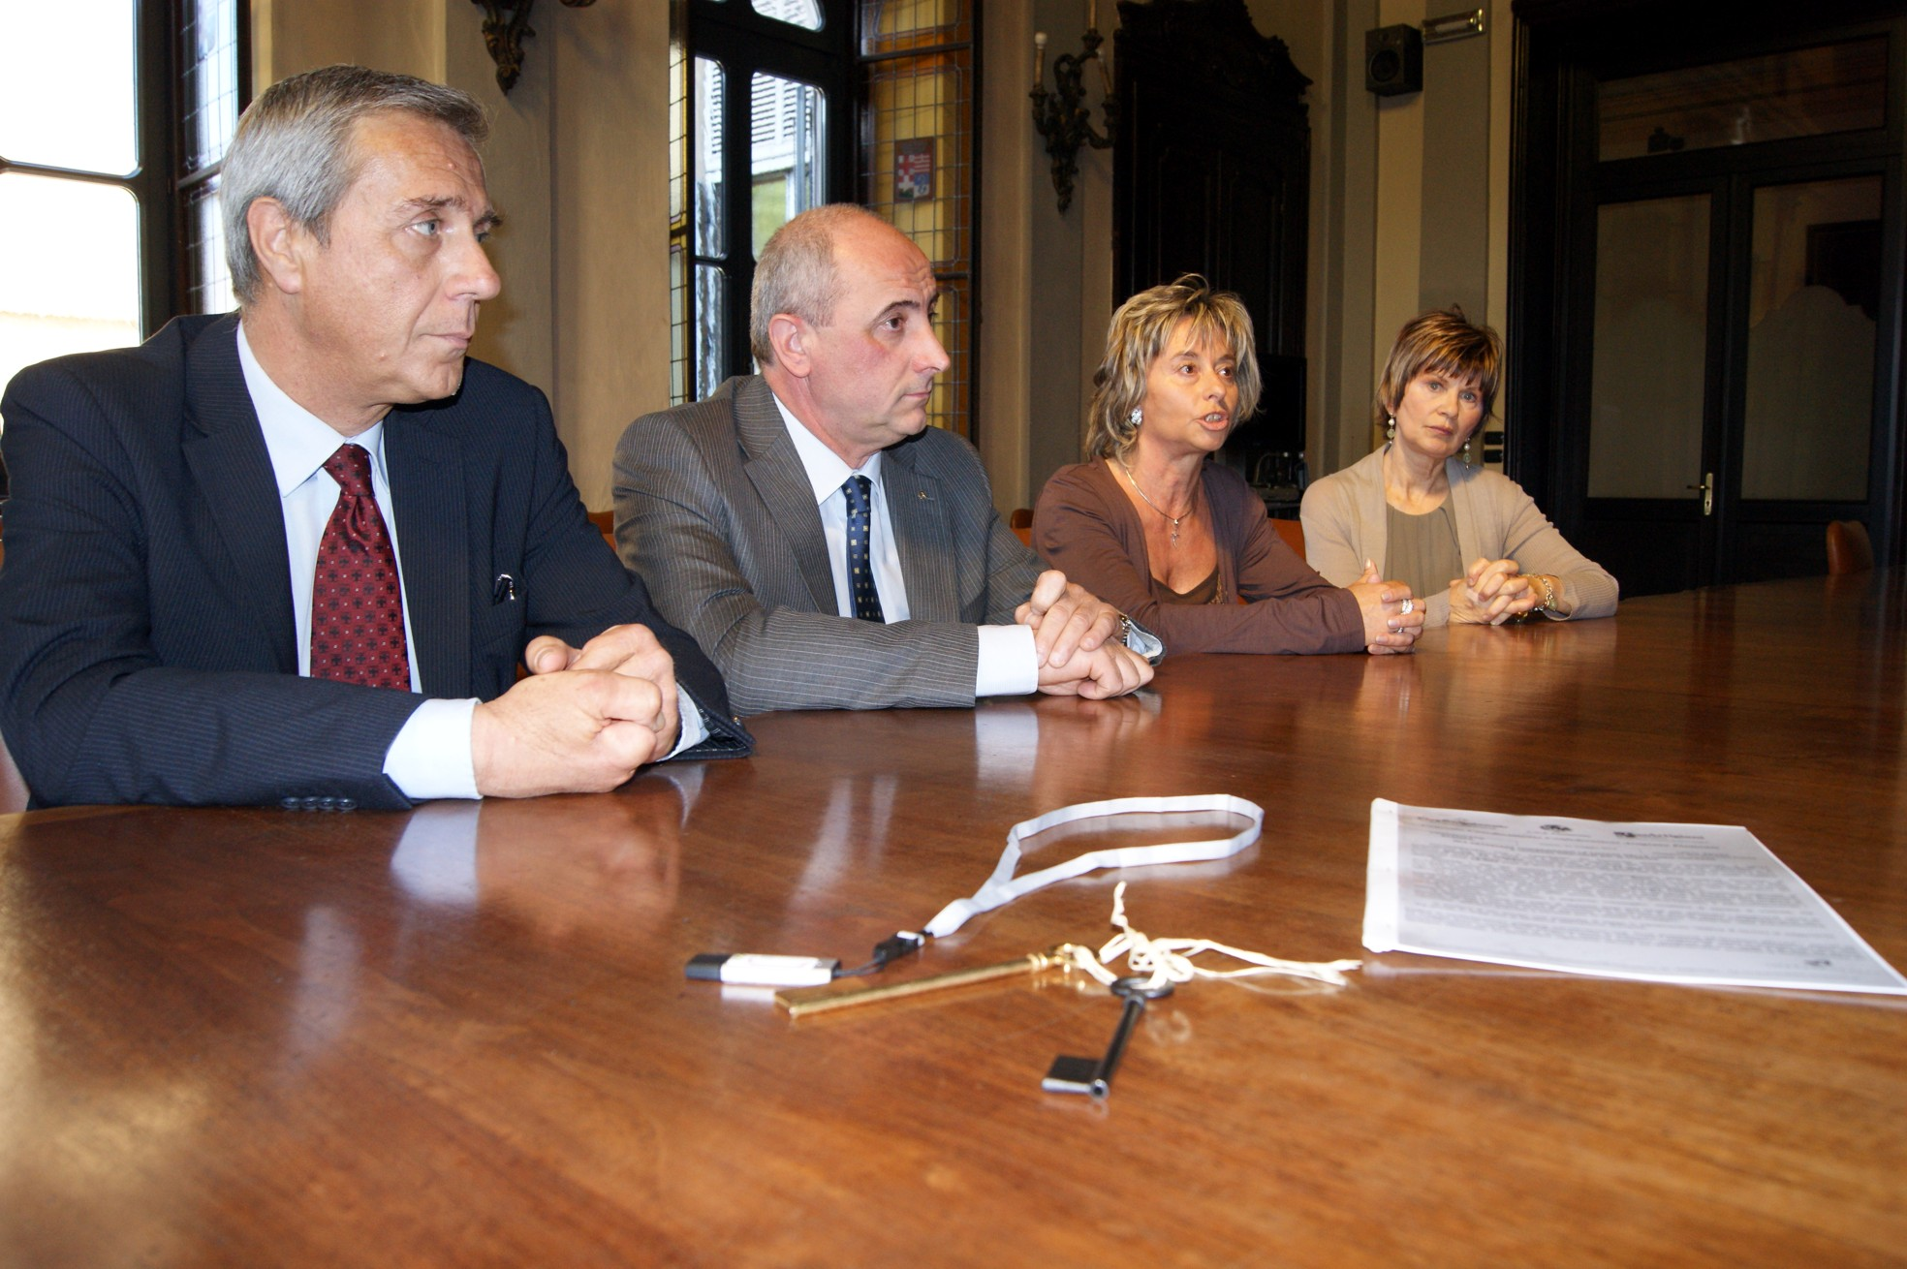

Da sin.: Gianangelo Brovia, vice Direttore Confartigianato Cuneo; Domenico Massimino, Presidente Confartigianato Cuneo; Patrizia Dalmasso, Direttore CNA Cuneo; Fernanda Fulcheri, Presidente CNA Cuneo.

